Урок трудового навчання у 5 класі
Тема: Художнє конструювання виробу

Мета уроку. Засвоєння знань про етапи проектування, ескіз, технічний опис, макет, креслення, шаблони; формування вмінь застосовувати метод фокальних обєктів, виконувати ескізне конструювання.
Розвивати окомір, точність під час виконання графічних зображень. Виховувати основи культури праці.
Об’єкт навчальної праці: робочий ескіз об’єкту, який проектується.
Обладнання. Олівці, креслярський інструмент та матеріали: креслярський папір.
Тип уроку. Формування практичних вмінь.

Орієнтовний план проведення уроку
І.Організаційна частина (1 хв)
ІІ. Повторення раніше вивченого матеріалу та актуалізація життєвого досвіду учнів (7 хв)
ІІІ. Повідомлення теми, мети завдань уроку (2 хв)
IV. Мотивація навчально-трудової діяльності (2 хв)
V. Вивчення нового матеріалу (8 хв)
VI. Практична робота (20 хв)
VII. Підсумок уроку (5 хв)

Хід уроку
І.Організаційна частина.
- Перевірка присутніх
- Призначення чергових
ІІ. Повторення раніше вивченого матеріалу та актуалізація життєвого досвіду учнів (методом бесіди з’ясовують питання):
- Що таке об’єкт технологічної діяльності?
- Які вимоги ставлять до об’єкту, який конструюють?
- Що таке ергономічність? Технологічність?
- Що таке функціональність?
- Які вимоги можна сформулювати до кухонної дошки (або іграшки), яку ми будемо проектувати на сьогоднішньому уроці?
- Якою професією, на вашу думку, необхідно оволодіти, щоб після закінчення школи проектувати технологічні об’єкти?
ІІІ. Мотивація навчально-трудової діяльності. Сьогодні ми будемо вчитись проектуванню об’єкта технологічної діяльності. Завдяки отриманим умінням (здійснювати вибір конструкції, виконувати ескіз тощо) ви зможете проектувати не лише даний виріб, а також багато інших цікавих речей, що може стати вам у нагоді під час вашого дозвілля.
IV. Повідомлення теми, мети, завдань уроку.
- пояснювати процес створення виробу - етапи проектування;
- застосовувати метод фокальних об’єктів у створенні технологічного об’єкта;
V. Вивчення нового матеріалу за планом:
а) етапи проектування;
б) види проектної документації: ескіз, технічний опис, макет, креслення, шаблони;
в) поняття про художнє (ескізне) конструювання як складову частину проектування.
а) У виробничих умовах процес проектування виробів як правило відбувається у чотири стадії.
Перша стадія – формулювання завдання.
Проектування починають з певних вимог, яким повинна відповідати конструкція в експлуатації. Ці вимоги оформляють як технічне завдання, в якому вказують призначення і область застосування об’єкта.
Друга стадія. Розробка ескізного проекту.
Його часто називають ескізним пошуком. Дизайнер (художник-конструктор) часто застосовує метод фокальних об’єктів виконуючи декілька ескізних замальовок майбутнього виробу.
Третя стадія – технічний проект.
Технічний проект містить більш конкретну технічну характеристику виробу і коротку пояснюючу записку, в якій наводяться дані розрахунку і техніко-економічні показники виробу. У ході розробки технічного проекту конструктори ведуть розрахунки, наприклад, тепловий, динамічний, на міцність та інші. Визначають геометричну форму і основні розміри вузлів і основних (несучих) деталей.
Четверта стадія - так зване робоче проектування, в якому розробляються креслення деталей і робочі складальні креслення.
Для виготовлення більш простих моделей в умовах шкільної майстерні, ми будемо спиратись у нашій роботі на чотири етапи проектування:
- підготовчий;
- конструкторський;
- технологічний;
- заключний;
На першому підготовчому ми з’ясуємо завдання над яким будемо працювати. На другому (конструкторському) розв’яжемо це завдання (застосовуючи ескізне або художнє конструювання) і розробимо конструкцію виробу.
На третьому будемо виготовляти спроектований виріб відповідно до розробленого ескізу або креслення. І нарешті заключний етап – це остаточне випробування об’єкту, оформлення і захист проекту.
б) Таким чином у процесі проектування застосовують наступні види графічної документації: ескіз, технічний опис, макет, креслення, шаблони.
Зображення на кресленні виконується за певними правилами і звичайно із застосуванням креслярських інструментів. На практиці конструктори на початковій стадії створення об’єкту використовують креслення, виконані в окомірному масштабі від руки, без креслярських інструментів. Такі креслення називають ескізами. Вони призначені для одноразового використання на виробництві.
До проектної документації додають певні відомості (технічний опис): короткий опис об’єкта, принцип його дії, коротке обґрунтування прийнятих конструкторських рішень.
Ескізний проект (друга стадія проектування) не завжди дає повне уявлення про майбутній технічний об’єкт. Тому під час проектування на цій стадії часто застосовують макетування. Макет виробу, який конструюють, може виготовлятися в певному масштабі або в натуральну величину.
VI. Практична робота
Завдання. Розробити декілька художніх замальовок майбутнього виробу – кухонної дошки (інтерактивним методом роботи у малих групах).
6.1Вступний інструктаж.
- учитель формує групи (по три учні у кожній);
- нагадує суть методу фокальних об’єктів: перенесення ознак випадкових об’єктів на фокальний об’єкт, внаслідок чого можна отримати незвичні поєднання.
6.2 Поточний інструктаж
- якщо протягом декількох хвилин відчувається інертність у роботі дітей, учитель робить власні замальовки на дошці:

Варіант об’єкту проектування – вибір форми кухонної дошки:

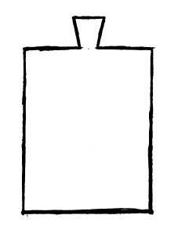

Випадкові об’єкти:
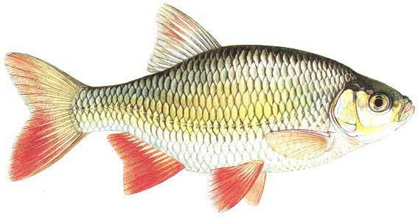

Результати проектування:

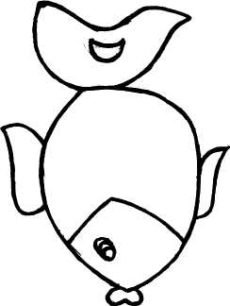
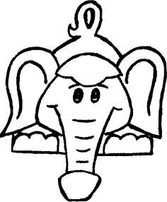


- учитель пропонує групам вибрати і доповнити запропоновані варіанти чимось новим (додаткові крила, змінити форму існуючих елементів тощо).
VIІ. Підсумок уроку.
7.1 Рефлексія
Учитель просить кожного учня відповісти на такі запитання:
1.За допомогою якого методу ви сьогодні працювали?
2.Чи досягнули очікуваних результатів ви особисто, клас у цілому? Чому ви так вважаєте?
3.Що могло б бути організовано краще, корисніше?
7.2 Заключна частина:
- виставлення оцінок за роботу на уроці;
- домашнє завдання: основні положення конспекту.

